Pressenotiz

VariantWorld.2017 ein voller Erfolg

Über 80 Teilnehmer folgten vergangene Woche der Einladung des Hanser Verlags und Method Park zur ersten VariantWorld nach Leipzig. Aktuelle Entwicklungen, Herausforderungen und Lösungsansätze im Variantenmanagement für Software und Systems Engineering standen im Mittelpunkt der zweitägigen Fachkonferenz.

Erlangen, 16.05.2017 – Am 10. und 11. Mai fand in Leipzig mit der VariantWorld.2017 die erste gemeinsam von Method Park und dem Carl Hanser Verlag initiierte und konzipierte Konferenz zum Thema Varianten- und Komplexitätsmanagement im Software- und Systems Engineering statt. Prof. Ina Schäfer von der TU Braunschweig übernahm die Tagungsleitung.
Im Fokus von Vorträgen, Erfahrungsberichten und Diskussion stand die Beherrschung von Variantenvielfalt in der Software- und System-Entwicklung. Hier sind viele Unternehmen an einem Erfahrungsaustausch mit Kollegen aus verschiedenen Domänen interessiert. Vor allem aber auch auf der Suche nach neuen, effizienten Lösungen und geeigneten Werkzeugen. Dies war auch in der begleitenden Ausstellung am Method Park Messestand spürbar. „Die Fachbesucher interessierten sich vor allem für konkrete Lösungsmethoden und Prozessunterstützung für die Produktlinien-Entwicklung durch Stages“, resümierte Dr. Sebastian Oster, bei Method Park als Principal Consultant verantwortlich für die Beratung zum Varianten- und Komplexitätsmanagement.
Im Anschluss an den ersten Konferenztag hatten die Veranstalter zu einem kurzen Spaziergang durch die Leipziger Innenstadt und dem Besuch des historischen Ratskellers eingeladen, so dass die Teilnehmer weitere Gelegenheit zum Social Networking hatten.
Die Konferenzbesucher aus so unterschiedlichen Branchen wie Automotive, Aerospace, Medical Devices und IT-Supplier machten die VariantWorld bereits bei deren Premiere zu einem vollen Erfolg und zur umsatzstärksten Method Park Konferenz überhaupt. Bestärkt von diesem Erfolg werden Method Park und der Hanser Verlag in den nächsten Wochen die Vorbereitung der VariantWorld.2018 beginnen.
Zahl der Anschläge (incl. Leerzeichen): 2.052
Über Method Park
Seit vielen Jahren berät Method Park erfolgreich in Fragen der Software für sicherheitskritische Systeme in der Automobilindustrie und der Medizintechnik und entwickelt dafür eigene Software-Lösungen. Dabei wird umfangreiches Know-how in Bereiche eingebracht, in denen hohe und allerhöchste Qualitäts- und Sicherheitsanforderungen gelten. Mit diesem Wissen bietet Method Park seinen Kunden vielfältige Lösungen aus einer Hand, die zum Erfolg jedes Unternehmens beitragen. Method Park ist der kompetente Ansprechpartner für Consulting, Coaching, Training, Engineering-Dienstleistungen und Produkte rund um Software-Entwicklungsprozesse. Das von Method Park entwickelte webbasierte Prozessmanagement-Portal "Stages" unterstützt Anwender bei der praktischen Umsetzung von Entwicklungsprozessen. Stages stellt die Erfüllung vorgegebener Qualitätsstandards und Vorgehensmodelle sicher und lässt sich in alle gängigen Entwicklungsumgebungen integrieren. Dabei ermöglicht Stages die verteilte, globale Zusammenarbeit über Unternehmensgrenzen hinweg. 2001 in Erlangen gegründet, beschäftigt Method Park rund 170 Mitarbeiter an Standorten in Erlangen, München, Stuttgart, Hannover und Frankfurt sowie Detroit, Miami und Pittsburgh in den USA.
Für weitergehende Informationen wenden Sie sich bitte an:
Dr. Christina Ohde-Benna
Method Park Holding AG, Wetterkreuz 19a, 91058 Erlangen
Tel. +49 9131 97206-286, Fax +49 9131 97206-280
Christina.Ohde-Benna@methodpark.de www.methodpark.de

Verfügbares Bildmaterial:
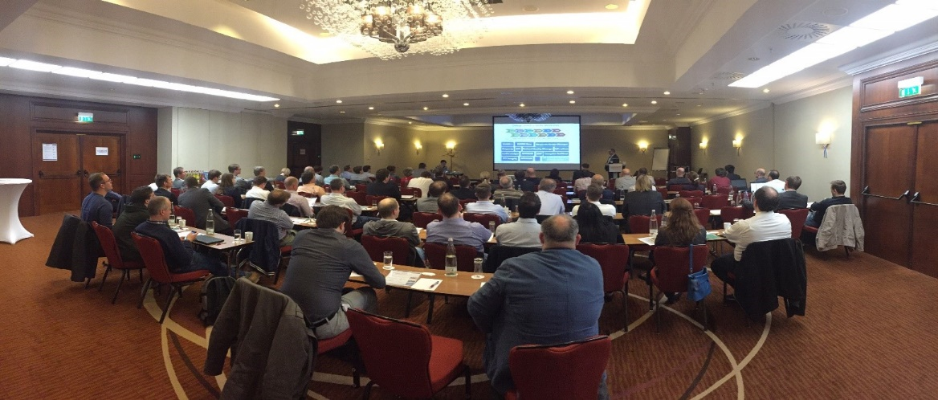
Fachvorträge und Erfahrungsberichte machten die VariantWorld.2017 spannend.
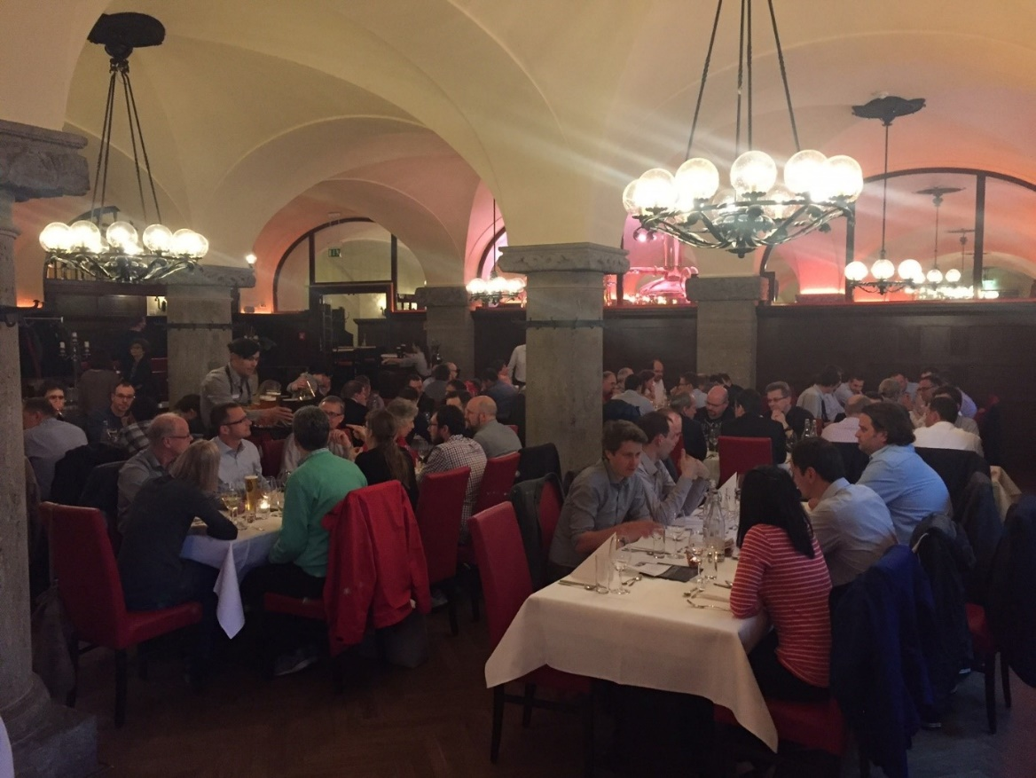
Zur Abendveranstaltung waren die Teilnehmer der VariantWorld.2017 in den historischen Ratskeller von Leipzig eingeladen.

